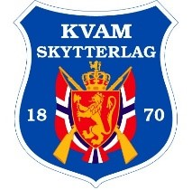 | Styret for  Kvam Skytterlag 2022-2023

Rolle | Navn | Kontaktinfo
Leder | Yngve Grøtan | 91747688
Nestleder | Henrik Ringseth | 91366850
Styremedlem | Andreas Aassve | 47080103
Styremedlem | Jakob Skogan | 93087811
Styremedlem | Pål-Krister V. Langlid | 90779184
Kasserer | Tor Aassve | 91819349
Varamedlem | Hans Mæhlumsveen
Varamedlem | Jan Inge Øksnes
Leder Ungdomsutvalg | Hallgeir Sagmo | 91329197

